ПАО «Пермский домостроительный комбинат»
Адрес: 614026, г. Пермь, ул. Дачная 10
Контактный телефон: +7(342)270-33-24
Адрес официального сайта: www.permdsk.ru
Эл. Почта: info@permdsk.ru

Основные направления (виды) деятельности
Производство пиломатериалов, ДВП и клееного бруса

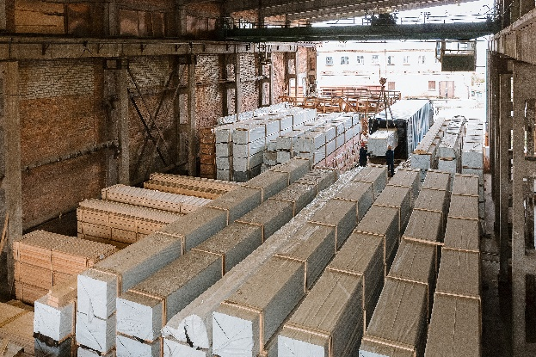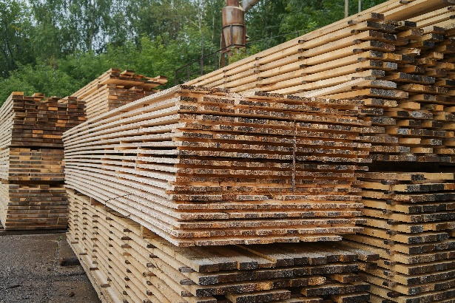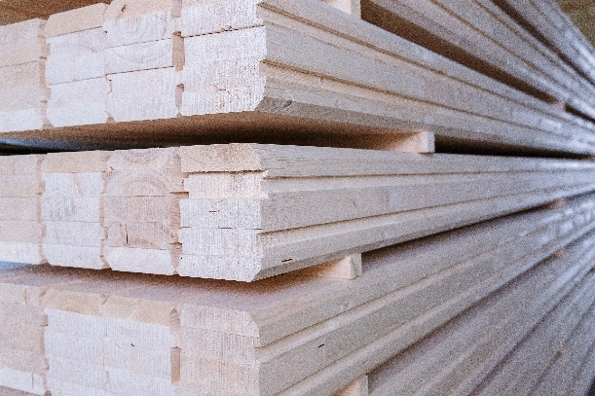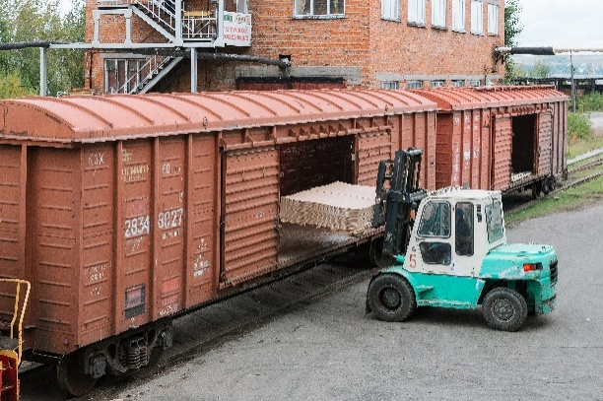

Отрасль производства
Лесная промышленность

Производимая продукция (краткая характеристика, область применения продукции)
ДВП, ДВП окрашенная изготавливается мокрым способом, размер 1700х2745 мм, толщина 2,5/3,2 мм, ГОСТ 4598-86. Плиты имеют высокие показатели экологичности (в 10 раз экологичнее ДСП) за счет использования древесных смол и воды. Используются в строительстве, вагоностроении, производстве мебели, столярных изделий и конструкциях, защищенных от увлажнения, а также при производстве тары ДВП.
Пиломатериал. Для производства используется высококачественный материал хвойных и лиственных пород. Современное оборудование обеспечивает отличную геометрию пиломатериала. Сушка до необходимой влажности (8-20%). Широкий диапазон размеров, толщина от 100 до 250 мм.
Клееный брус. Изготавливаем стеновой профилированный и конструкционный брус (высота 60-1800 мм, ширина 120-240 мм). Клееные деревянные конструкции экологичны, пожаробезопасны, долговечны. Клееный брус используется при строительстве домов, административно-спортивных и инфраструктурно-складских сооружений.

История развития (краткая характеристика.
Пермский ДСК образован в 1948 году. Предприятие расположено на берегу слияния рек Камы и Чусовой, крупнейших рек Урала, в районе, богатом лесными ресурсами. Собственные производственные мощности позволяют обеспечить весь производственный цикл от лесозаготовки, переработки и до отгрузки готовой продукции, авто, железнодорожным и речным транспортом.
За время существования, Пермский ДСК внесло большой вклад в развитие строительства и поставке стройматериалов из древесины по всей стране.
С 2008 года осуществляется содействие естественному лесовостановлению на территории более 2500 Га.
Сегодня предприятие с оптимизмомсмотрит в будущее, планируя инвестиционные проекты в модернизацию производства, что позволит увеличить производительность и ассортимент выпускаемой продукции.

География деятельности
Поставляем продукцию в Европу, Азию и страны СНГ.

Основная информация о сотрудничестве (партнеры).
Партнерами Пермского ДСК являются: ПАО Уралкалий, ПАО Уралхим, Onix (Германия) и др.
Повышение объема производства за счет модернизации оборудования и увеличения лесозаготовки.

